Tranernes retningslinier for mærker 2020

Der findes efterhånden rigtig mange sjove og anderledes mærker til uniformen. Tranerne har besluttet at det stadig primært er DDS’s mærker som vi bruger.
Dog er det muligt efter aftale med grenlederen at tage nedenstående mærker:

SHORTY: Junior, trop og senior kan tage dette mærke. Se beskrivelse på bagsiden.
SNORKY: Junior, trop og senior kan tage dette mærke. Se beskrivelse på bagsiden.
SPEJD 365: Alle kan tage dette mærke. Se beskrivelse på bagsiden.
FOR AT TAGE DISSE 3 MÆRKER SKAL DER AFTALES EN STARTDATO INDEN MAN GÅR I GANG MED MÆRKET.
Disse 3 mærker tages både til spejdermødet og i fritiden, da det er et helt år.
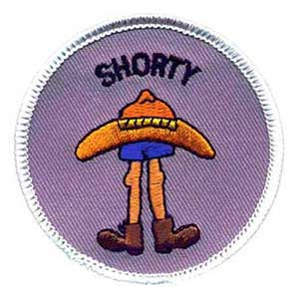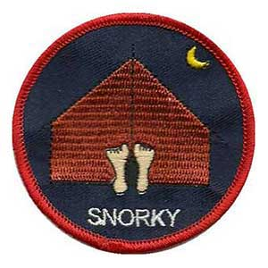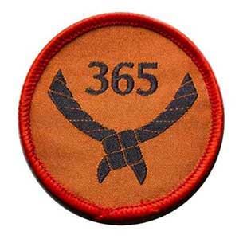
SHELTY: Trop og senior tager dette mærke i spejderregi. Se beskrivelse på bagsiden.
TELTY: Trop og senior tager dette mærke i spejderregi. Se beskrivelse på bagsiden.

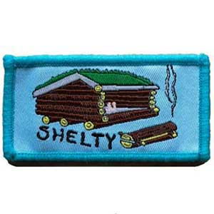
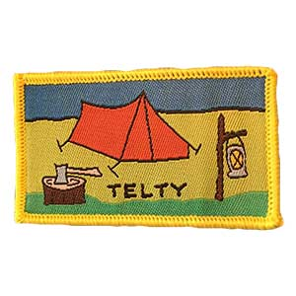
Der skiftes mellem shelty og telty, så det bliver muligt at tage begge mærker på den tid man er i troppen. Disse 2 mærker tages på ture med troppen/senior, og ikke i fritiden.

SHORTY
For at erhverve dig et SHORTY mærke, skal du gå i korte bukser i et helt år ! TIL ALLE SPEJDER ARRANGEMENTER !
Alle møder og alle ture! Du må godt have "lange underbukser" på indenunder, blot de kun går til "over knæene". Ligeledes må du bære regnbukser i samme længde. Desuden må du have lange strømper på, som må gå til "under knæene". Du må også godt have gamacher på.
SNORKY
For at tage SNORKY Mærket skal man sove udenfor i telt i et år. Helt præcist 365 dage ud af 400!
SNORKY mærket tages ved at sove i telt. Du kan undtagelsesvis på en spejderlejr sove i bivuak eller shelter.
Du kan ikke tage et SNORKY mærke samtidig med SHELTY mærket.
SPEJD365
For at tage Spejd365 skal spejderen gå med spejdertørklæde i et år.

Hvornår skal du bære dit tørklæde:
Spejdertørklædet skal altid bæres synligt, 365 ud af 400 dage – også til f.eks. barnedåb, eksamen, på arbejdet eller i skolen. Tørklædet skal bæres rundt om halsen, og være bundet som et spejdertørklæde. Dette betyder, at man f.eks. ikke kan bruge sit tørklæde som hårbånd eller butterfly – medmindre man samtidigt også har et tørklæde på rundt om halsen.

Hvornår behøver du ikke bære dit tørklæde:
- Når du sover.
- Når du er i bad eller er i vand (i svømmehallen, på stranden).
- Hvis du er i en situation, hvor det påkræves, at du bærer en type påklædning eller uniform, som ikke tillader, at du har spejdertørklæde på. Fx i diverse sportsgrene, militæret eller som medarbejder i et supermarked.
- Hvis der er en sikkerhedsrisiko ved at have tørklædet på.
- Hvis du vælger at bruge 1 af dine i alt 35 bufferdage.
SHELTY
SHELTY mærket kan du erhverve efter følgende regler:
Du overnatter i en shelter 1 gang hver måned i et helt år (12 månedlige overnatninger på 12 måneder)
Du må kun sove i den samme shelter 1 gang. Shelteren må ikke lukkes af med presenning.
Du kan ikke tage et SHELTY mærke samtidig med SNORKY mærket.
TELTY
TELTY mærket kan du erhverve efter følgende regler:
Du overnatter i et telt 1 gang hver måned i et helt år (12 månedlige overnatninger på 12 måneder)
Du kan slå teltet op i skoven, lejrplads, ved hytten, men ikke hjemme i haven
Du må kun sove på den samme lejrplads 1 gang. Du kan ikke tage et TELTY mærke samtidig med SNORKY mærket.

ALLE MÆRKER KAN KUN TAGES EFTER AFTALE MED DIN LEDER.

